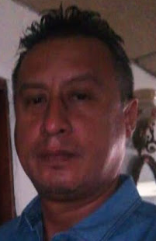 |  | EXPERIENCIA LABORAL:  01/01/2016 – actual (eventual) PANAMA HAUSE  Alexander Vollert 6676-4188  01/01/2015-30/12/2015 EMPREAS HERES  2012-2014 Thonder Bir (Fiestas Casinos)  (Guatemala- Panamá)  2009-2011 E. A. R. Desing  Edgardo Rodríguez 6670-8113  CONOCIMIENTOS:  - Remodelaciones y restructuración de interiores (paredes, pisos, techo)  - Remodelación y restauración de muebles modernos y antiguos  - Acabados finos y especiales (moderno – antiguo)  - Restauración y Restauración de pareces (estuco, Wash, Barroco)  - Trabajos en estructura de metal  - Imitación de madera (estructura de metal)  - Pintado en General  Idioma:  - Inglés - básico  Educación:  - 1992 Universidad de Panamá Facultad Estadística  III er. año  - 1989 Nocturna Oficial Instituto Nacional  Bachiller en Ciencias

PACIFICO GUEVARA
Cedula 8-404-624
Edad: 53 años
Estado Civil Casado

Dirección:
Don Bosco, Vía Tocumen,
Avenida 1era., calle 3era
Casa 212

Teléfono / celular
366-3286
6900-1772 / 6765-0504

CORREO ELECTRÓNICO:
Pguevara6903@gmail.com

